利用 CSS 来实现对象的垂直居中有许多不同的方法，比较难的是选择那个正确的方法。我下面说明一下我看到的好的方法和怎么来创建一个好的居中网站。
使用 CSS 实现垂直居中并不容易。有些方法在一些浏览器中无效。下面我们看一下使对象垂直集中的5种不同方法，以及它们各自的优缺点。(可以看看测试页面，有简短解释。)
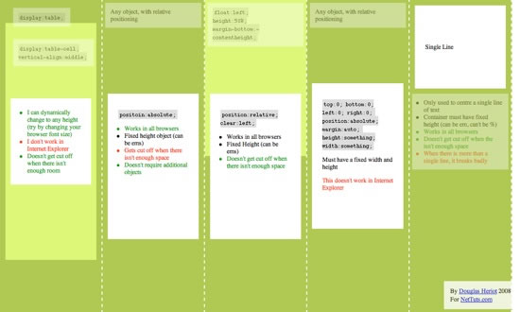

方法一
这个方法把一些 div 的显示方式设置为表格，因此我们可以使用表格的 vertical-align property 属性。
<div id="wrapper">
<div id="cell">
<div class="content">
Content goes here</div>
</div>
</div>
#wrapper {display:table;}
#cell {display:table-cell; vertical-align:middle;}
优点：
content 可以动态改变高度(不需在 CSS 中定义)。当 wrapper 里没有足够空间时， content 不会被截断
缺点：
Internet Explorer(甚至 IE8 beta)中无效，许多嵌套标签(其实没那么糟糕，另一个专题)

方法二：
这个方法使用绝对定位的 div，把它的 top 设置为 50％，top margin 设置为负的 content 高度。这意味着对象必须在 CSS 中指定固定的高度。
因为有固定高度，或许你想给 content 指定 overflow:auto，这样如果 content 太多的话，就会出现滚动条，以免content 溢出。
<div class="content">
Content goes here</div>
#content {
position:absolute;
top:50%;
height:240px;
margin-top:-120px; /* negative half of the height */
}
优点：
适用于所有浏览器
不需要嵌套标签
缺点：
没有足够空间时，content 会消失(类似div 在 body 内，当用户缩小浏览器窗口，滚动条不出现的情况)

方法三
这种方法，在 content 元素外插入一个 div。设置此 div height:50%; margin-bottom:-contentheight;。
content 清除浮动，并显示在中间。
<div id="floater"></div>
<div id="content">
Content here
</div>
#floater {float:left; height:50%; margin-bottom:-120px;}
#content {clear:both; height:240px; position:relative;}
优点：
适用于所有浏览器
没有足够空间时(例如：窗口缩小) content 不会被截断，滚动条出现
缺点：
唯一我能想到的就是需要额外的空元素了(也没那么糟，又是另外一个话题)

方法四
这个方法使用了一个 position:absolute，有固定宽度和高度的 div。这个 div 被设置为 top:0; bottom:0;。但是因为它有固定高度，其实并不能和上下都间距为 0，因此 margin:auto; 会使它居中。使用 margin:auto;使块级元素垂直居中是很简单的。
<div id="content">
Content here</div>
#content {
position:absolute;
top:0;
bottom:0;
left:0;
right:0;
margin:auto;
height:240px;
width:70%;
}
优点：
简单
缺点：
IE(IE8 beta)中无效
无足够空间时，content 被截断，但是不会有滚动条出现

方法五
这个方法只能将单行文本置中。只需要简单地把 line-height 设置为那个对象的 height 值就可以使文本居中了。
<div id="content">
Content here</div>
#content {height:100px; line-height:100px;}
优点：
适用于所有浏览器
无足够空间时不会被截断
缺点：
只对文本有效(块级元素无效)
多行时，断词比较糟糕
这个方法在小元素上非常有用，例如使按钮文本或者单行文本居中。

哪个方法？
我最喜欢的是方法三，缺点不多。因为 content 会清除浮动，所以可以在它上面放置别的元素，并且当窗口缩放时，
居中的 content 不会把另外的元素盖住。看例子。
<div id="top">
<h1>Title</h1>
</div>
<div id="content">
Content Here</div>
#floater {float:left; height:50%; margin-bottom:-120px;}
#top {float:right; width:100%; text-align:center;}
#content {clear:both; height:240px; position:relative;}
现在你知道是怎么回事了，现在我们开始创建一个简单但是有趣的网站。最终的样子是这样的：
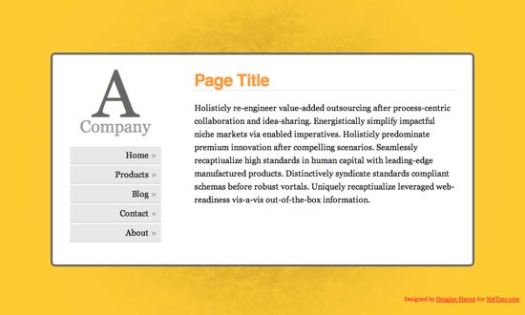
步骤一
以语义化标签开始是很好的。下面是我们的页面构成：
#floater/*把 content 置中*/
#contred/*centre 盒*/
#side
#logo
#nav/*无序列表*/
#content
#bottom/*放置版权等*/
这是我用到的 xhtml 代码：
A Centred Company
<div id="centered">
<div id="side">
<div id="logo">
<strong><span>A</span> Company</strong></div>
<ul id="nav">
<li><a href="#">Home</a></li>
<li><a href="#">Products</a></li>
<li><a href="#">Blog</a></li>
<li><a href="#">Contact</a></li>
<li><a href="#">About</a></li>
</ul>
</div>
<div id="content">
<h1>Page Title</h1>
Holisticly re-engineer value-added outsourcing after process-centric collaboration and idea-sharing.
Energistically simplify impactful niche markets via enabled imperatives.
Holisticly predominate premium innovation after compelling scenarios.
Seamlessly recaptiualize high standards in human capital with leading-edge manufactured products.
Distinctively syndicate standards compliant schemas before robust vortals.
Uniquely recaptiualize leveraged web-readiness vis-a-vis out-of-the-box information.
<h2>Heading 2</h2>
Efficiently embrace customized web-readiness rather than customer directed processes.
Assertively grow cross-platform imperatives vis-a-vis proactive technologies.
Conveniently empower multidisciplinary meta-services without enterprise-wide interfaces.
Conveniently streamline competitive strategic theme areas with focused e-markets.
Phosfluorescently syndicate world-class communities vis-a-vis value-added markets.
Appropriately reinvent holistic services before robust e-services.</div>
</div>
<div id="bottom">
Copyright notice goes here</div>
步骤二：
现在我们开始用一些基本的 CSS 来给页面添加样式。把以下代码放入在我们的 html 页面顶部被引入的 style.css。
html, body {
margin:0; padding:0;
height:100%;
}

body {
background:url('page_bg.jpg') 50% 50% no-repeat #FC3;
font-family:Georgia, Times, serifs;
}

#floater {
position:relative; float:left;
height:50%; margin-bottom:-200px;
width:1px;
}

#centered {
position:relative; clear:left;
height:400px; width:80%; max-width:800px; min-width:400px;
margin:0 auto;
background:#fff;
border:4px solid #666;
}

#bottom {
position:absolute;
bottom:0; right:0;
}

#nav {
position:absolute; left:0; top:0; bottom:0; right:70%;
padding:20px; margin:10px;
}

#content {
position:absolute; left:30%; right:0; top:0; bottom:0;
overflow:auto; height:340px;
padding:20px; margin:10px;
}
在我们能够把 content 垂直居中之前， body 和 html 应该被拉伸到 100％ 的高度。由于 height
在 padding 和 margin 之内，所以我们要把它们设成 0 以防止因为很小的 margin 出现滚动条。
floater 的 margin-bottom 是 content 高度(400px)的一半， -200px。
现在可以看到一下效果：
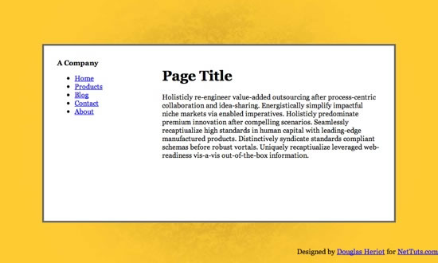
#centred 的宽度为 80％。这可以市网页随着显示器的大小而变化。一般称作流体布局。设置 min-width 和
max-width 以避免网页过大或者过小。 但是 IE 不支持 min/max-width。显然可以用固定宽度来代替。
因为 #centred 是相对定位的，在它里面我们可以用绝对定位来定位元素。设置 #content 的 overflow:auto;
以避免滚动条的出现。IE 不怎么喜欢 overflow:auto; 除非我们指定高度(不是 top 和 bottom 的定位，也不是 ％)
因此我们给它指定高度。
步骤三
最后要做的就是再添加点样式，让页面好看点。从目录开始吧。
#nav ul {
list-style:none;
padding:0; margin:20px 0 0 0; text-indent:0;
}

#nav li {
padding:0; margin:3px;
}

#nav li a {
display:block; background-color:#e8e8e8;
padding:7px; margin:0;
text-decoration:none; color:#000;
border-bottom:1px solid #bbb;
text-align:right;
}

#nav li a::after {
content:'»'; color:#aaa; font-weight:bold;
display:inline; float:right;
margin:0 2px 0 5px;
}

#nav li a:hover, #nav li a:focus {
background:#f8f8f8;
border-bottom-color:#777;
}

#nav li a:hover::after {
margin:0 0 0 7px; color:#f93;
}

#nav li a:active {
padding:8px 7px 6px 7px;
}
需要注意的是 #centred 的圆角。 CSS3 中，应该有 border-radius 属性来设定圆角的半径(可参考 CSS3之旅: border-radius(圆角) – 糖伴西红柿)。现在的
流行的浏览器都还不支持，除非用 -moz(Molilla Firefox) 或者 -webit(Safari/Webkit) 前缀.
兼容性注意事项
如你所想，IE 是唯一添麻烦的浏览器。
#floater 必须指定宽度，否则在任意版本 IE 中，它都啥也不干
IE 6 中目录被周围太多的空间打断
IE 8 有多余空间(作者遗漏)
更多的想法
利用居中的网页可以做很多有意思的事情。我在重新设计 SWFObject Generator 2.0 (使用 SWFObject2.0 生成代码)使用了这个想法。这里有另外的一个想法。
资料
以下是我参考的一些资料，推荐阅读。
Understanding vertical-align, or “How (Not) To Vertically Center Content”
Vertical centering using CSS
Vertical Centering in CSS
糖伴西红柿说：
水平居中经常用，其实垂直居中也很有用的。平时用的最多的应该是方法五了，算是个小技巧吧。

